Практическое занятие

- Вывести на экран следующие свойства объекта screen: ширина экрана, высота экрана, доступная ширина и высота экрана.
- Вывести на экран основные свойства объекта document.
- Создайте документ, следующего вида:
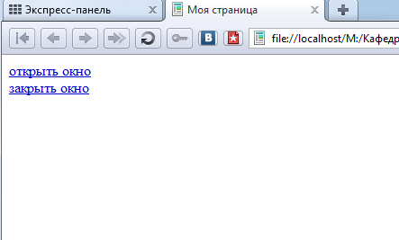
При нажатии на ссылку открыть окно, должно открыться окно с размерами 300 на 300, панелью инструментов, строкой состояния и адресной строкой. При нажатии на ссылку закрыть окно, оно должно закрываться. Открывшееся новое окно должно иметь следующий вид:
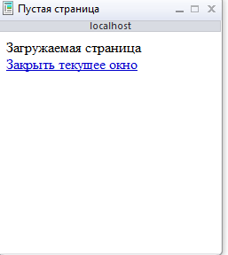
При нажатии на Закрыть текущее окно, оно также должно закрываться. Необходимо сделать проверку в основном документе: перед закрытием окна проверить, было ли оно вообще открыто, и если было, но закрываться его, в противном случае, выдавать сообщение о том, что окно не было открыто.

